Муниципальное общеобразовательное учреждение
МОУ « Рождественская средняя общеобразовательная школа»
Тверская область, Калининский район, с. Рождествено

Разработка урока по биологии
Тема урока «Мхи Тверской области»
6 класс

Подготовила: Трофимова
Людмила Валериевна,
учитель биологии и химии

Рождествено
2012 год

Тип урока: комбинированный
Задачи урока:
Образовательные:
- познакомиться с многообразием мхов Тверской области,
- познакомиться с видами мхов занесенных в Красную книгу
- изучить морфологические особенности видов мха сфагнума
Развивающие:
- продолжить формирование умений работать с различными источниками информации, анализировать полученную информации,
- научить учащихся постановки цели предстоящей работы и формулировать выводы о проделанной работе,
- Развивать мышление, монологическую и диалогическую речь,
- Оценивать свои знания и умения.
Воспитательные:
- Формировать чувство патриотизма,
- Формировать умения работать в парах и группах,
- Воспитывать ответственного отношения к учебному труду.

Средства обучения:
- Фото мхов (сфагнум, кукушкин лён, плеурозий, птилиум).
- Красная книга
- Гербарные образцы видов мхов рода сфагнум
- Информационный лист
- Карта Тверской области
- Определитель мхов

Методы обучения: практический, объяснительно-иллюстративный, частично-поисковый, проблемный.

Структура урока:
- Организационный момент
- Этап проверки домашнего задания
- Этап постановка темы и цели урока
- Этап изучения нового материала
- Этап обобщения знаний
- Этап постановки проблемы
- Этап домашнего задания
- Этап рефлексии

Ход урока:
- Организационный момент, психологический настрой
- Этап проверки домашнего задания
  - Устный ответ желающего учащегося по теме «Красный снег»
Красный снег так «в миру» называют скопление зеленых водорослей представителем, которых является хламидомонада. При активном фотосинтезе происходит сильнейший выброс световой энергии, которая сопровождается слабым свечением красного цвета. Но так как скопления хламидомонад превышает допустимые пределы существования особей на единицу площади, то создается впечатление красного свечения. Такие скопления зеленых водорослей были отмечены в Скандинавии, и так как водоросли были обнаружены в снежном покрове, отсюда появилось название красный снег.
- Фронтальное обсуждение устного ответа
- Выполнение теста по водорослям
Тест
1. К одноклеточным зеленым водорослям относится:
А. улотрикс
В. Спирогира
С. хламидомонада
2. К многоклеточным зеленым водорослям относится:
А. улотрикс
В. носток
С. хламидомонада
3. Водоросли относят к низшим растениям потому что у них нет:
А. корней
В. стеблей
С. всего перечисленного
4. Хроматофор в виде пояска у:
А. улотрикс
В. Спирогира
С. хламидомонада
5. Водоросль которая вызывает цветение воды в прудах:
А. улотрикс
В. Спирогира
С. хламидомонада
. К сине-зеленым водорослям относится:
А. хлорелла
В. хламидомонада
С. носток
7. Водоросли имеющие панцирь из кремнезема:
А. сине-зеленые
В. зеленые
С. диатомовые
8. Какой признак является видовым
А. форма хроматофора
В. наличие жгутиков
С. место обитание
9. Водоросль которую можно найти в обыкновенной луже:
А. носток
В. вольвокс
С. хлорелла
10. Колониальная одноклеточная водоросль:
А. носток
В. вольвокс
С. Хлорелла

- Перекрестная проверка теста
Ответ: САСАСССАСВ

3. Этап постановки темы и цели урока
- Фронтальный опрос
Чем отличаются высшие растения от низших растений?
Высшие растения отличаются от низших растений тем, что у высших растений есть сформированные органы (корень, стебель, лист, цветок).
Кто из высших растений является самым примитивным в своем строении?
Самым примитивным растением из высших растений являются мхи, потому что у них есть сформированные органы стебель и лист, но нет корня.
Так какая у нас сегодня тема урока?
Тема нашего сегодняшнего урока мхи.
Какую цель мы сегодня будем преследовать?
Целью нашей работы будет изучение видового состава мхов нашей области.

4. Этап изучения нового материала
- Рассказ учителя о количестве видов мхов встречающихся в Тверской области.
В растительном покрове Тверской области насчитывается более 1600 видов высших растений, из которых 300 видов приходится на долю Мохообразных.
- Фронтальная работа по фото мхов (сфагнум, кукушкин лён).
Выданные 2 первых фото вам знакомы. Давайте назовем их и перечислим основные отличительные признаки каждого.
Сфагнум – прямостоячий, мягкий стебель с пучковидно расположенными ветвями и однослойными листьями. Относиться к белым мхам. Произрастает густыми плотными скоплениями, образуя ковры на болотах.
Кукушкин лён – стебель густо покрыт темно зелеными листьями пластиночками. На поверхности гаметофита образуются спороносные колоски. Относится к зеленым мхам. Произрастает крупными подушкообразными дернинами.

- Индивидуальная работа по определению видов мха по выдержки из энциклопедии
Выданные 2 вторых фото мхов вам не знакомы, но они также достаточно часто встречаются в лесах и болотах нашей местности. Сейчас прошу вас самостоятельно используя выдержки из энциклопедии по морфологическому описанию определить где какой мох.

Выдержки их энциклопедии

Плеурозий. Двудомные мхи, образующие рыхлые, от темно-зеленых до соломенно-желтых, более или менее блестящие дерновинки. Стебли 5-15 см длиной, восходящие, обычно перистоветвящиеся, вздутооблиственные, с красноватой корой. Коробочка, наклоненная или горизонтальная, с короткой шейкой, продолговато-цилиндрическая, прямая или слегка горбатая. Крышечка остро - или тупоконусовидная. Спороносит осенью.

Птилиум - один из самых изящных мхов в наших хвойных лесах. Он очень красив - блестящие шелковистые «перышки» светло-зеленого цвета. Они почти горизонтально распростерты по земле, причем кончик слегка приподнят. Форма «перышка» сильно вытянутый клин, а длина обычно не более пальца. Сходство с пером объясняется тем, что от главного стебля по обе стороны отходят длинные тонкие боковые веточки, которые расположены почти параллельно и тесно соприкасаются друг с другом. Эти веточки покрыты чрезвычайно мелкими листьями. «Перышки» птилиума немного похожи на миниатюрные листья папоротника: они у основания более широкие, а к верхушке постепенно сходят на нет. Встречается данный вид чаще в сосновых лесах или ельниках с примесью сосны. Это - своеобразный спутник сосны. Однако сплошного покрова в лесу на сколько-нибудь значительной площади он никогда не образует.

- Рассказ учителя о лесах зеленомошниках и беломошниках
- Фронтальное составление таблицы

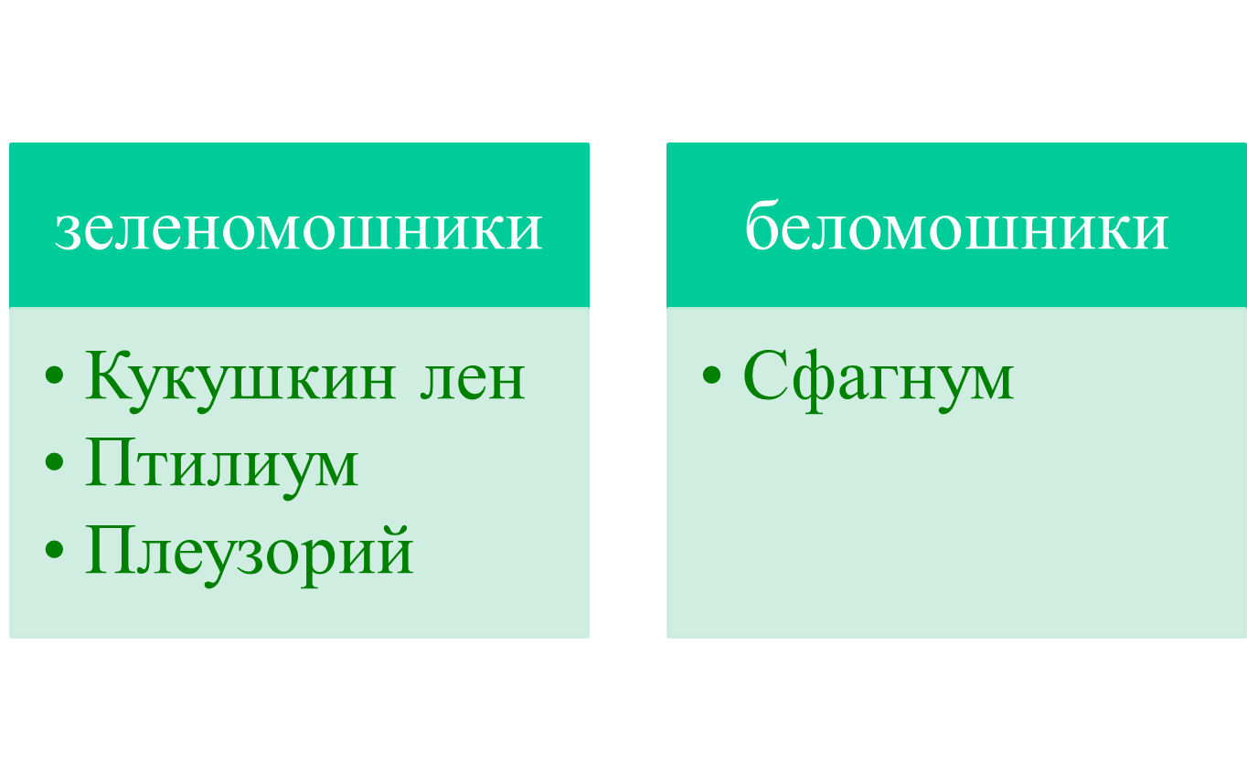
- Показ учащимся видов мхов Занесенных в Красную книгу.
56 видов Мохообразных Тверской области занесены в Красную книгу. Такие как например: Анодомон утонченный, Рихностегиум степной, Дикраниум зеленый.

- Групповая работа по заполнению таблицы положительное и отрицательное значение мхов для природы и жизни человека.

Положительное значение | Отрицательное значение
- Заселяют бедные почвы и предохраняют их от эрозии.  - Являются накопителями влаги и регуляторами водного баланса прилегающих территорий.  - Торф – топливо, удобрение и ценное сырье для промышленности (картон, бумага).  - Мхи (сфагнум) используются в строительстве | - Ухудшают продуктивность пахотных земель, вызывая их заболачивание.  - Вытесняют на лугах ценные кормовые травы.

5. Этап обобщения знаний
- Индивидуальное прогнозирование оценки знаний
Спрогнозируйте, на какую отметку вы усвоили материал урока.
(прогнозируют отметку «3», «4», «5»)
- Диалог вопрос – ответ
1. Сколько видов мхов занесено в Красную книгу?
(56 видов)
2. Самые распространенные мхи нашей области?
(сфагнум, кукушкин лён, плеурозий, птилиум).
3. Какое положительное значение имеют мхи?
- Заселяют бедные почвы и предохраняют их от эрозии.
- Являются накопителями влаги и регуляторами водного баланса прилегающих территорий.
- Торф – топливо, удобрение и ценное сырье для промышленности (картон, бумага).
- Мхи (сфагнум) используются в строительстве
4. Как называются леса, в которых произрастает кукушкин лен?
Леса - зеленомошники
5. Почему мхи относятся к высшим растениям?
У них есть сформированные органы стебель и лист, но нет корня.

Какие отметки вы поставили бы себе за изученный материал?
(дети отвечают, аргументируя почему)
6. Этап постановки проблемы
- Рассматривание гербарных образцов мхов рода сфагнум
Сколько родов и видов предложено вам рассмотреть
Дети высказывают гипотезы:
1 род 4 вида
4 рода 4 вида
1род 1 вид
Мы столкнулись с проблемой. Как нам выяснить кто из нас прав?
Надо определить что это за мхи.
Какую цель мы поставим перед работой?
Выяснить сколько родов и видов предложено на гербарных образцах. Определить виды мхов.
Как мы достигнем поставленной цели?
Надо определить по определителю мхов каждый гербарный образец.
Правильно. Вот наш алгоритм действий, но в нем надо правильно расставить шаги.

Алгоритм действий (Расставьте шаги алгоритма)
- Заполните таблицу 1
- Определите какого он цвета.
- Определите по определителю объект с фото
- Внимательно рассмотрите особенности строения листьев объекта.
- Возьмите фото мха
- Сделайте соответствующие выводы о проделанной работе.

- Выполнение практической работы «Определение видов мха»
- Озвучивание выводов проделанной работы
(Гербарные образцы это мхи: Сфагнум растопыренный, сфагнум бурый, Сфагнум папиллозный, Сфагнум обманчивый )
Какой отсюда можно сделать вывод по нашей проблеме?
(На гербарных образцах представлен 1 род мха Сфагнум и 4 вида)

7. Этап домашнего задания
Записи в тетради, информационный лист

8. Этап рефлексии
Ответы на вопросы:
- Понравился ли вам урок?
- Что вы узнали нового?
- Чем на уроке вам было интересно заниматься?
- Какие виды работ вы хотели бы проводить на последующих уроках?

СПИСОК ЛИТЕРАТУРЫ:

  - Энциклопедия растения М. «Дрофа», 2005
  - Красная книга РФ, М. «Промиздат»,1994
  - www/ briofita.ru

